Proyecto Cupi2 | Descripción
Estructura: | Árbol B
Autor: | Manuel Muñoz
Fecha: | Junio 9 de 2007

Descripción
Un árbol B es un árbol n-ario ordenado y balanceado, donde:
Para un un árbol B de orden K:
- Todos los nodos internos, excepto la raíz , tienen por lo menos ( k+1)/2 subárboles asociados no vacíos
- El número de elementos de un nodo interno es uno menos que el número de subárboles asociados
- Todas las hojas están a la misma profundidad.
- Cada nodo tiene K elementos y K+1 subárboles asociados.
Por ejemplo, un árbol 2-3 es un árbol B de orden 3

Ejemplo

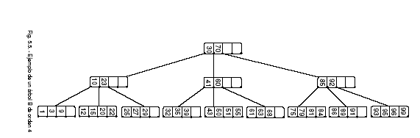
Árbol B de orden 4

